Metode Pembelajaran Bagi Anak Berkarakteristik Tunagrahita di Sekolah
Luar Biasa Yayasan Pendidikan Simbolong Manik Dharma Wanita
Kecamatan Makale Kabupaten Tana Toraja
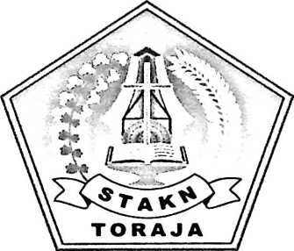
SKRIPSI
Diajukan Kepada Sekolah Tinggi Agama Kristen Negeri TorajaUntuk
Memenuhi Salah Satu Persyaratan Guna Memperoleh Gelar
Sarjana Pendidikan Kristen (S.PdK)
Oleh
ASTERIANI RONI
20092875
SEKOLAH TINGGI AGAMA KRISTEN NEGERI
(STAKN) TORAJA
2014

Skripsi dengan judul | : Metode Pembelajaran Bagi Anak Berkarakteristik Tunagrahita  di Sekolah Luar Biasa Yayasan Pendidikan Simbolong Manik  Dhrama Wanita Kecamatan Makale Kabupaten Tana Toraja
Dipersiapkan oleh | : Asteriani Roni
Nirm | : 20092875
Jurusan | : Pendidikan Agama Kristen
Setelah diperiksa dan | diteliti ulang, ternyata telah memenuhi persyaratan dan telah

Skripsi dengan judul | : Metode Pembelajaran Bagi Anak Berkarakteristik Tunagrahita  di Sekolah Luar Biasa Yayasan Pendidikan Simbolong Manik  Dhrama Wanita Kecamatan Makale Kabupaten Tana Toraja
Dipersiapkan oleh | : Asteriani Roni
Nirm | : 20092875
Jurusan | : Pendidikan Agama Kristen

Telah dipertahankan di depan Panitia Ujian Saijana (SI) pada Sekolah Tinggi Agama Kristen
Negeri (STAKN) Toraja pada tanggal 19 September 2014.
Mengkendek, 17 Oktober 2014
Dewan Penguji
Penguji I

4^1
Dr. Selvianti, M.Th
NIP:197701172009012007
Panitia Ujian
Ketua
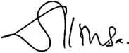
Alfrida L.Membala, M.Pd.K
NIP:150409440
Penguji II
r. Maidiantius Tanyid, M.Th
NIP:19770505200811018
taris
Tri Oktavia Silaban, M.Th
NIP:198110052008012009
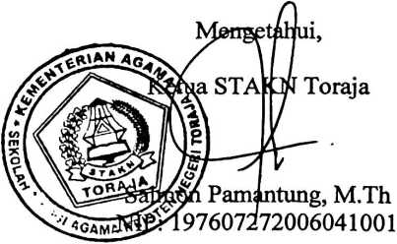
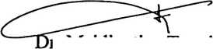
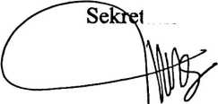
ABSTRAK
Asteriani Roni, Nirm 20092875 dengan judul skripsi: ‘‘Metode
Pembelajaran Bagi Anak Berkarakteristik Tunagrahita di Sekolah Luar Biasa
Yayasan Pendidikan Simbolong Manik Dharma Wanita Kecamatan Makale
Kabupaten Tana Toraja”.
Penulis mengangkat masalah ini karena, penulis melihat bahwa metode
pembelajaran yang digunakan di lembaga pendidikan untuk anak tunagrahita
belum dikembangkan dengan baik sehingga belum mampu menjawab kebutuhan
peserta didik.
Dalam penelitian ini, penulis menggunakan metode kualitatif dengan
mengggunakan wawancara terstruktur di mana yang menjadi informan adalah
Kepala Sekolah dan Guru kelas yang beijumlah 5 orang. Dengan melakukan
observasi terhadap proses belajar mengajar.
Dari karya ilmiah ini diharapkan dapat menjadi referensi dan menolong
para guru agar lebih termotivasi dan kreatif dalam mengajar khususnya dalam hal
pemilihan metode mengajar untuk anak tunagrahita.
iv

